ZSIGMOND JÓZSEF
A NÉPI VADFOGÁS EMLÉKEI A FELSŐ-MAROS MENTÉN
- Fél kezünk ujjain megszámolhatjuk azokat a hazai néprajzkutató-
kat, akik a népi vadfogásról írtak.¹
A legjelentősebb vadászterületek mindig a hegyvidékek és a havasok
erdőrengetegei voltak. A Felső-Maros mente ilyen szempontból a leg-
jobbak közé sorolható, hisz nem véletlen, hogy a Görgény-völgyi Lapos-
nya környéke a múltban uralkodóházak számára fenntartott „királyi va-
dászterület” volt. Hivatkozhatunk továbbá a Dédabisztra és Maroshévíz
közötti szakaszon a Marosba ömlő hegyi patakok völgyeire is, akár a Gör-
gényi-, akár a Kelemen-havasokból erednek; ezek közül a dédai és a
galónyai vadászterületeket a vadászirodalom is megörökítette.²
E havasok fenyvesei, bükk- és tölgyerdei a századforduló előtti na-
gyobb erdőkitermelések megindulásáig valóságos „vadparadicsom”-nak
számítottak. Vadállományuk ma is gazdag: a zerge és a nyírfajd kivételé-
vel valamennyi hazai vad megtalálható itt. Ezek közül a kárpáti gím-
szarvast tartják az erdők királyának, és nem ok nélkül; az itt elejtett
szarvasbikák trófeái több vadászkiállításon első díjakat nyertek. A hava-
sok ura azonban mégiscsak a barnamedve; késő ősztől nyár derekáig a
havasokon tartózkodik, azután pedig leereszkedik a havasalji bükkösök
és csereerdők makktermésére, sőt még a környező gyümölcsösöket is
gyakran felkeresi. A fenyvesek lakója a hiúz, a vadpáva (siketfajd), a
kőszáli sas és a fehérhasú kőnyest vagy kövinyest (nyest: Martes faina).
A sárgahasú bükknyest, erdeinyest vagy fanyest (nyuszt: Martes martes)
már a vegyes állományú havasi erdőkben él, a vadmacska, a pele, a
mókus és a mogyoróstyúk (császármadár) társaságában. Mellettük az év
különböző szakaszaiban itt tanyázik a farkas, a róka és a vaddisznó is.
A Maros bal partja és a Görgény-völgy közében: a Magyaró, Holtmaros,
Idecspataka, Oroszidecs, Görgényszentimre, Kásva és Görgényüvegcsűr
falvait övező havasalji bükkösökben, a csere-, gyertyános- és mogyorós-
erdőkben sok az őz, farkas, róka, nyúl, borz, hermelin, menyét, görény,
császármadár, vadgalamb, örvösgalamb és vadgelice. Őszi makkhullásra
‒ különösen jó makktermés idején ‒ a havasokról lehúzódnak a medve-,
vaddisznó- és szarvastehéncsordák. A kaszálókon és szántókon régente
nyáron sok pitypalatty (fürj, haris) és fogojmadár élt. A bővizű havasi
patakokban és a Marosban gyakori volt a vidra. A Maros menti nádasok-
ban valaha sok vadréce, vadliba, szárcsa és vízityúk tanyázott.
- Ismeretes, hogy a népi vadászat lényegesen különbözött a kedv-
telésből, időtöltésből űzött úri vadászatoktól: főként a kártevő vadak ül-
dözésére, védekező vadászatra és vadfogásra irányult. A havasalji lako-
soknak mindig üldözniük kellett az erdők melletti vetéseiket megdézs-
máló, és a havasokon legelő nyájaikat, csordáikat pusztító vadakat. A
havasokon legelő állatok kosarazó helyeit szálfenyőkből rakott kemény
védőkerítéssel, a századforduló előtti időkben körvermeléssel is védték
az éjszakai medve- és farkastámadásoktól. Dúvadként pusztították a med-
vét és a hiúzt is mint a szarvasmarha kártevőjét; a farkast mint a juh-
nyájak, a rókát és a görényt mint a majorság, a vidrát pedig mint a ha-
lak dézsmálóját.
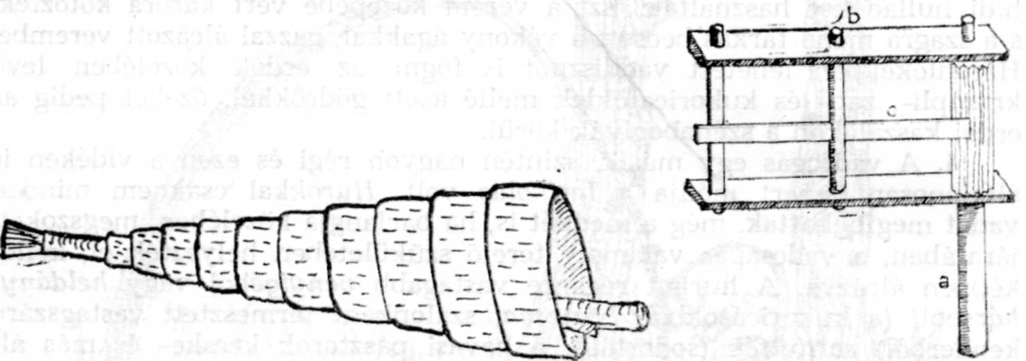

1. Töröksíp. Karvastagságú fűzfaág 4‒5 cm széles, menetesen lehántott kérge kürtté
csavarva. Hegyébe bedugva a purcogó nevű síp, csavarásának vége egy kis hasított ágdarab-
kával összefogva
2. Csergettyű: a) nyele vagy fogantyúja, b) járom, c) csapófa
Az erdei vetések legnagyobb kártevője mindig a vaddisznó volt;
ezért védekezésből minden úton-módon üldözték, s ha szerét ejthették,
meg is fogták. Riasztó és védekező eszközük a marhaszarv-kürt (szaru-
tülök), a töröksíp (1. rajz), a csengettyű, a harangnak nevezett kolomp, a
csergettyű (2. rajz), a madárijesztő, a fehérszalagos csóva és a hosszú
rúdra szerelt szélkakas-kelepelő. Az utóbbit inkább a majorságudvar vé-
delmére használták az ülü (héja) és más ragadozómadarak elriasztására.
A Felső-Maros menti földművelő, havasoló és pásztorkodó ember va-
dászgatott is a régebbi időkben. Némelyik vad húsa jelentékeny volt a
néptáplálkozásban, bőrét felhasználták az öltözködésben és kellékek ké-
szítésére, a nemes prémeket pedig eladás útján értékesítették. A húgy-
lében érlelt vadkan bőréből készítették az elnyűhetetlen nyersbőrbocskort
és a járomba való közt, az őzgida bőrét prémnek és sapkának használták,
a borzbőrből pedig cifra bőrtarisznyát készítettek.
Néhai Kocsis András (Báró) visszaemlékezései szerint a régi öregek
több napra is elmentek vadászni. Vittek magukkal puliszkafőző üstöt és
lisztet. Ha sikerült vadat ejteni, nyárson sült húsát puliszkával ették, ha
pedig nem, akkor a puliszkalisztet vízzel összegyúrták, a forró hamuban
málélepénynek megsütötték, és azzal is beérték. Ha nagyobb vadat ej-
tettek, a húsából csak annyit vittek magukkal, amennyire a napi étkezés-
hez szükségük volt; a többit álcázott helyen fára akasztották visszatér-
tükig, amíg a zsákmányt hazavihették. Azt is mondta, hogy gyermekko-
rában a görgényüvegcsűriek megették a borz húsát, és a zsírjával főztek;
a magyaróiak a borzzsírt csak bakancskenésre használták.
- A népi vadfogás egyik legrégibb módja a verembe vagy gödör-
be került vad leütése volt. Ezt az eljárást imitt-amott még a közelmúlt-
ban is alkalmazták farkasfogásra. A farkas ugyanis tavasszal a juhnyá-
jak után szegődve felhúzódik a havasokra, és ősszel, a nyájak lehozata-
lával, mint elmaradhatatlan kísérő, leereszkedik a falvak körüli erdősé-
gekbe. Ezért a farkasgödröket nyáron a havasi legelőkön, ősszel pedig
a falu határán levő isztinák³ környékén, valamint a cserealji dögkert mel-
lett ásták 3 m mélyre, meredek falakkal. Csalétekül döghúst vagy vágó-
hídi hulladékot használtak. Ezt a verem közepébe vert karóra kötözték,
s a szagra menő farkas beesett a vékony ágakkal, gazzal álcázott verembe.
Hasonlóképpen lehetett vaddisznót is fogni az erdők közelében levő
krumpli-, zab- és kukoricaföldek mellé ásott gödrökkel, őzeket pedig az
erdei kaszálókon a szénaboglyák körül.
4. A vadfogás egy másik, szintén nagyon régi és ezen a vidéken is
általánosan ismert módja a hurkolás volt. Hurokkal csaknem minden
vadat megfoghattak, még a medvét is, ha barlangja közelében, megszokott
járatában, a vadcsapás valamely terelő szűkületében helyezték el, kellő-
képpen álcázva. A hurkot régente vastagabb venyigéből vagy heldány-
hársból⁴ (a kukoricásokban köztesen, szálonként termesztett vastagszárú
kenderből) serítették (sodorták), a havasi pásztorok kecske- és más ál-
latok farokszőréből fonták. A századforduló idejétől már leginkább drótot
és drótkötelet használtak erre a célra.
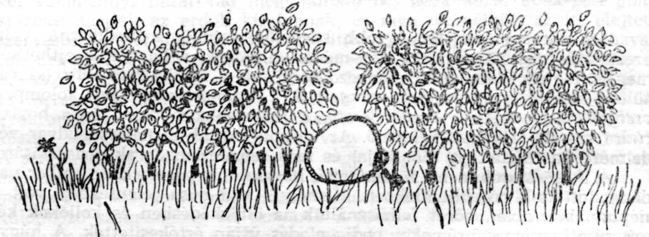
3. Állított hurok egyszerű fajtája, a bújtatós vagy búvós hurok
Ezen a vidéken a vadfogó hurkot több változatban is alkalmazták.
Legáltalánosabb volt a függőleges állított hurok, s ennek egyszerűbb faj-
tája, a bújtatós vagy búvós hurok (3. rajz). Kitaposott erdei járatokban,
a bozótos aljnövényzetű, ritkás csepleszerdők vadcsapásain, a kerítéseket
vagy a vadkökény-bokorsort átszelő járatok szűkületeiben helyezték el,
gondosan álcázva. Leginkább a nyúl és a tyúkketrecek körül settenkedő
róka került vele hurokra, de néha az őzike is beleszorult.
Nagyobb vad elfogásához csalétek is kellett: medvének és vaddisz-
nónak csöveskukoricát, zabot, krumplit vagy gyümölcsféléket, farkasnak
döghúst vagy vágóhídi hulladékot helyeztek el a hurok mindkét olda-
lára. Ezúttal a hurkot minél erősebb anyagból készítették és csaptatós
megoldással állították fel; ezért csaptatós huroknak nevezték (4. rajz).
Csaptaidnak egy karvastagságú rugalmas bükk- vagy gyertyánfa-sarjat
húztak le a vadcsapás szűkülete fölé. A hurok végét jól reákötözték, majd
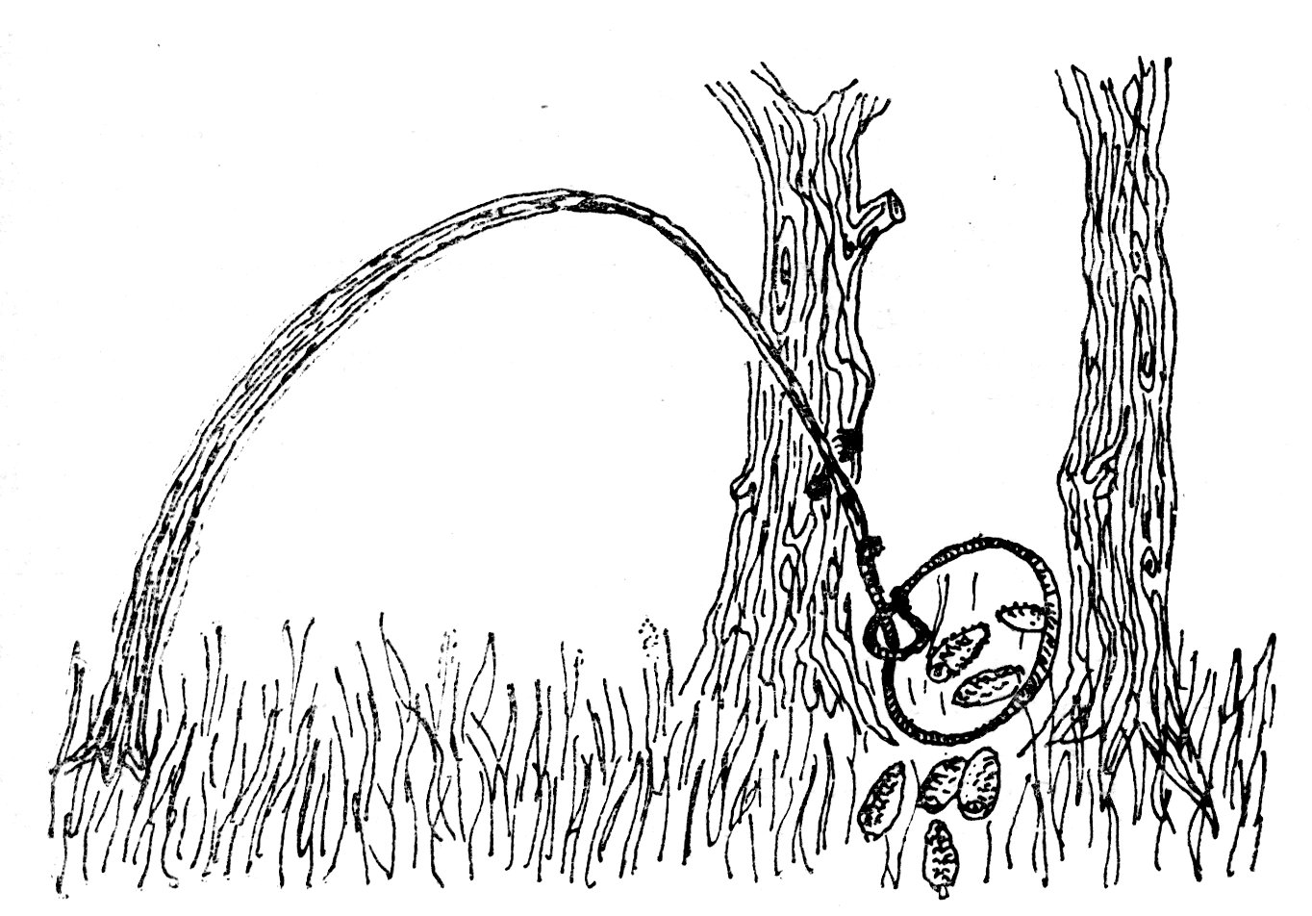
4. Csaptatós hurok
a csaptató végét a hurok állásának megfelelően egy fa tövéhez bevert
pecek (ék) alá hajlítva akasztották meg, de csak annyira, hogy az a jól
álcázott hurokba került vad legkisebb mozdulatára könnyen kicsapódhas-
son és a huroknál fogva felkapja a zsákmányt. Egybehangzó vélemény
szerint ez volt a hurkos vadfogás legbiztosabb módja, ám sok bíbelődéssel
járt, és egy személy ‒ segítség nélkül ‒ nem tudta a csaptatós hurkot
felállítani. Máskor a hurok végére nagyobb fadarabot vagy terméskövet
kötöztek; ezt a befogott vad nem tudta messzire elvonszolni, de ki sem
rághatta magát a hurokból.
Fektetett hurokkal, egy kis ügyesség és hozzáértés árán, a kotorék-
ban (kotort lyuk) tanyázó rókát és borzot is zsákmányul ejthették. Álta-
lában mindenik vadfogó ismerte a környező határrészeket, úgyszintén az
ott található borz- és rókalyukakat. Tudni kellett, hogy a vadfogás ide-
jén a vackában tartózkodik-e a vad. Ezt télen megmutatták a hóban lát-
ható nyomok, máskor pedig homokot szórtak a kotorék bejárataihoz, bot-
tal (nem kézzel) lesimították, hogy kirajzolódjanak benne az állat nyo-
mai; így pontosan tájékozódhattak a hollétéről. Mivel a róka, de főként
a borz, éjjeli állat (éjjel jár táplálékot szerezni, nappal a vackában al-
szik), a hurkokat napközben helyezték el, és estefelé álltak lesbe. Sok-
szor füstöléssel hajtották hurokba az állatot, de ilyenkor ismerni kellett
a lyuk vészkijáratait; ezekből a róka egyet-kettőt, de a borz még nyolcat-
kilencet is ás magának. Ezek közül egyet meghagytak a befüstölésre, a
többieket tövises ágakkal és kővel tömték be. A befüstölő jukba szénát
vagy száraz avart gyömöszöltek és meggyújtották; a 40-es évektől már
gumihulladékot is használtak erre a célra. Előfordult, hogy a kifüstölés
nem sikerült, és a megijedt vad nem mozdult ki a vackából. Ilyenkor
ásni kezdtek, és amint a lyukra találtak, bedugták az ásó- vagy a fejsze-
nyelet. Amikor a róka ezt harapdosni kezdte, benyomták a torkába, majd
tarkón ragadva rántották ki a már félig megnyivasztott (megfojtott) álla-
tot. Akinek megfelelő kutyája volt, azzal hajttatta ki és kézbelijével
ütötte le, avagy meglőtte a rókát. A vadcsapásokra helyezett fektetett
hurokkal a téli nagy havazások idején még őzeket is fogtak.
A lengő vagy lelógó hurkok helye téli időben az erdei kaszálókon
maradt szénaboglyákról körben lelógó póznák (ágak) vége (5. rajz). A
boglyákat földbe vert, fentőnek nevezett hosszú karók köré rakják, majd
a szél elleni védekezésül két-három, felül a lombjaiknál fogva összefont
hosszú ággal lenyomtatják. A póznavégekre kötözött dróthurkokat leen-
gedték a boglya alsó részéig, ahonnan a vadak enni szoktak; itt a már
kikezdett részekre helyezték, óvatosan széna közé rejtve, hogy majd köny-
nyen a szénában turkáló suta nyakára szorulhasson. Ezt a vadfogási el-
járást a Szalárd-völgyi Zsirka-patakon, a Füleháza melletti Sebes-patakon
és a Görgény völgyében még a második világháború utáni ínséges évek-
ben is alkalmazták.
A régi idők havasi pásztorai és a havasoló erdőmunkások hurokkal
a vadpávát is megfogták. Tanyázó helyeiket jól ismerték, erről tanúskod-

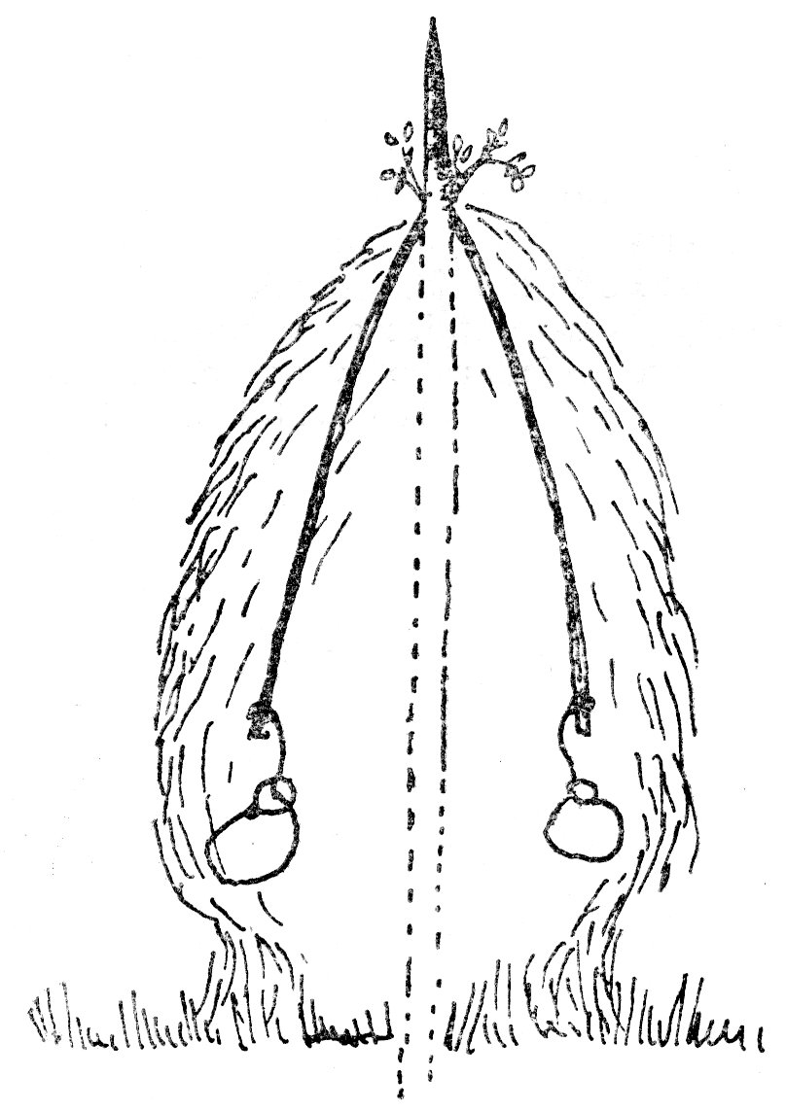
5. Lengő vagy lelógó hurkok
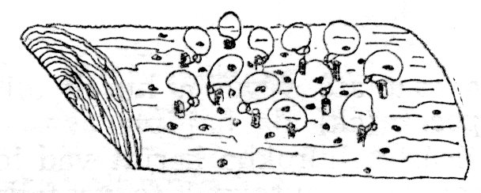
6. Csokros hurok
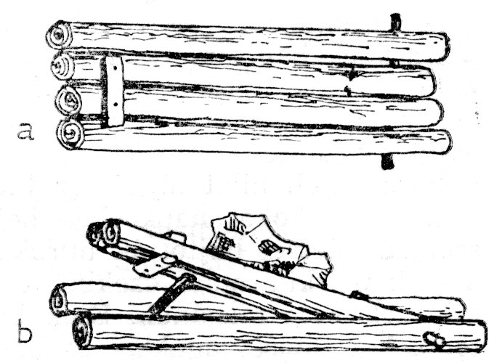
7. Üttető lappancs: a) felülnézetből,
b) oldalnézetből

nak a Pávadomb, Pávás, Pávahegy, Kakas, Kakasos, Kokos,⁵ Dürgő, Dür-
gőház, Dürregtető s a hasonló nevű havasi részek. A vadpávának neve-
zett siketfajd fogására a csokros hurok volt alkalmas. Egy méternyi hosszú
vastag fenyődóska (lapos hasábfa) kérges felületére gereblyefog-fúróval
8‒10 lyukat fúrtak, ezekbe fűzték a fekete lófarokból sodort, avagy vé-
kony, de jó erős drótból készített hurkok végeit, majd azokat peckelés-
sel lerögzítették (6. rajz). Az így elkészített csokros hurkot a tanyázó he-
lyek előre beetetett részein helyezték el, kellően álcázva és csalétekkel
teleszórva; ezekből az odavezető járatokra is hullogtattak. A csalétek az
évszaknak megfelelően a madarak kedvenc eledele: kokojza (áfonya),
borókafenyő-, berkenye- vagy galagonyabogyó; fenyőrügy, friss fenyő-
hajtás bojtja, tobozokból kifejtett fenyőmag, havasi szeder és málna.
Hasonló, csak valamivel kisebb méretű csokros hurokkal fogták a
császármadarat, az erdei örvösgalambot, valamint a kaszálókon tanyázó
fürjet és a fogolymadarat. Csalétekül bükkmakkot, termesztett növények
magvait, fű- és muhormagot, hangyatojást, lárvákat és rovarokat hasz-
náltak. A csokros hurok már a jobbágykori „verébadó” idején ismeretes
volt, használata azonban inkább a gyermeknemzedékekre öröklődött; jó-
magam is fogtam vele verebet meg tengelicét annak idején.
Egy havasi pásztortól hallottam, hogy kemény házicérnára fűzött és
bogozott, lyuggatott kukoricaszemekkel is meg lehet fogni az örvösgalam-
bot meg a mogyoróstyúkot: a sorra lenyelt szemek megakadnak a ma-
dár nyeldeklőjében, és a madár a fonal végén vergődik.
5. Hurokkal nem minden időszakban és nem minden fajta vadat le-
hetett megfogni, ezért már nagyon régtől használták a fából készített
különböző lappancsokat, üttetőket vagy csapdákat. A csapda nemcsak
helyettesítette a vadfogó embert, hanem sokkal biztonságosabban és töké-
letesebben teljesítette a vadfogás feladatát. Legegyszerűbb változataként
kettő-négy darab 12‒15 cm átmérőjű, kb. 2 m hosszúságú egyenes gömb-
fát két hevederrel egymáshoz fognak, s ezeket kétoldalt két hasonló fa
közé helyezik. Egyik végüket alátámasztják egy nyelves pálcikával, erre
csaléteket kötöznek, és úgy állítják fel, hogy a legkisebb érintésre eldől,
a rajta levő nehezékkel odalapítva az alája került vadat (7. rajz). Ezzel a
lappancsszerű üttetővel rókát, vadmacskát, görényt, menyétet, hermelint,
sőt még hiúzt is tudtak fogni, megfelelő helyre állítva, megfelelő csal-
étekkel ellátva. Előnye, hogy a helyszínen is elkészíthették.
A nyest és nyuszt fogására ezen a vidéken már emberemlékezet óta
fára szerelt üttető járomcsapdákat használtak (8. rajz). A helyszínen ké-
szítik kellő hozzáértéssel. Két egymástól másfél-két m-re álló fa oldalá-
hoz vízszintesen, felső felén laposra faragott 15‒20 cm-es rudat rögzíte-
nek, mindkét végén egy-egy függőleges, járomszerűen a fákhoz szerelt
rúddal befogva. Erre kerül egy hasonló farúd, a lappantyú, amelynek
alsó szintje van laposra faragva és egyik vége gúzzsal az előbbi rúd végé-
hez rögzítve. Másik vége ollószerűen nyílik, ezt egy csalétekkel ellátott,
arasznyi hosszúságú támasztékkal feltámasztják. A lappantyú tetejére
súlynak merőlegesen két-három vastag nyomtatórudat helyeznek egymás
mellé; azoknak másik vége vagy a meredek hegyoldalra, vagy egy közeli
fára támaszkodik, esetleg nehezékkel is súlyosbítva. A csapda az alsó
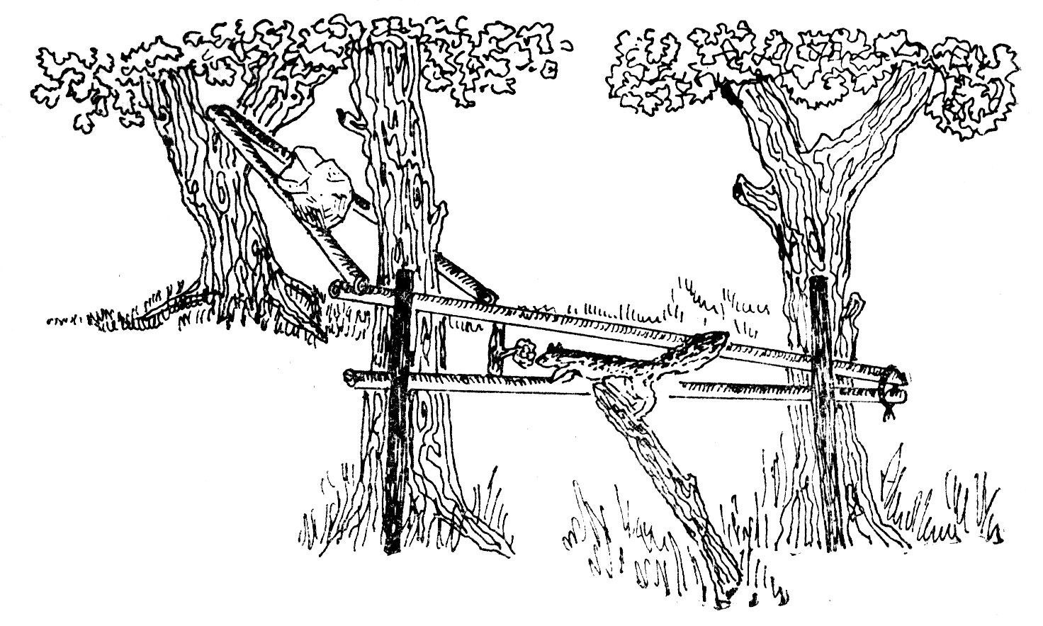
8. Fára szerelt nyestüttető járomcsapda
fájához támasztott létraszerű pallófán feljutó állatot rögtön odalapítja,
mihelyt az a támasztékhoz erősített csalétket megérinti.
A szárnyas vadak ilyenszerű fogására csapókast és különféle önmű-
ködő vagy elhúzós csapdát használtak (9. rajz). A csapókas alakja
70x70‒80x80 cm alapélű, 50‒60 cm magasságú csonkagúla. A vasta-
gabb, 4‒5 cm-es átmérőjű rudakból készült vázra vízszintesen ujjnyi
vastagságú egyenes mogyorófapálcákat szegeznek, egymástól 1‒2 cm-es
távközökkel. A felső keretre kerül a tetejét alkotó sövény- vagy deszka-
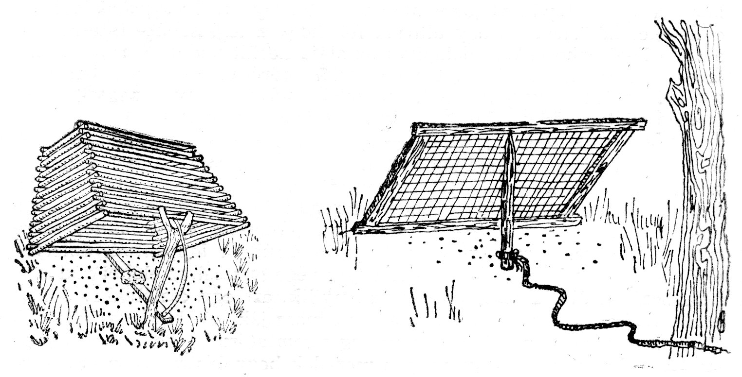
9. Csapókas 10. Csapóháló
ajtó, egyik oldalán gúzzsal vagy bőrsarokkal rögzítve, a másikon pedig
akasztós vagy horgolós zárószerkezettel ellátva. A csapókas felállításá-
hoz szükséges egy kb. félméternyi ágasfa, egy rugalmas támasztóvessző
és egy 70‒80 cm hosszúságú, lapos taposónyelv. A leborított kosár mellé
leszúrjuk az ágasfát, azon átvezetjük a támasztóvesszőt, olyanformán,
hogy egyik vége fenntartsa a ferdén felemelt kosár egyik oldalát, a másik
pedig a taposónyelvnek a földdel nem érintkező végén vágott mélyedésbe
illeszkedjék. Amikor a csapókas alá sétáló madár a csalétek szedegetése
közben rálép a taposónyelvre, a támasztóvessző alsó vége kipattan, s a
kas lecsapódik. Az ilyenszerű csapdát ezen a vidéken még napjainkban
is használják a fácán és siketfajd élve befogására. A helyszínen szokták
előállítani.
Hasonló módon használták a fakeretre szerelt csapóhálót (10. rajz),
a lengőajtós csapdát meg a csapófedelű galickát kisebb madarak, fő-
képp verebek fogására. A gyermekek egyik közkedvelt madárfogó esz-
köze volt mindig a húzós csaptatókosár, láda vagy maga a csapóháló.
Az ilyen csapdákat egyik oldalukon feltámasztották egy 20‒25 cm-es pál-
cikával, erre egy megfelelő hosszúságú spárgát kötöttek, amely elért a
gyermekek búvóhelyéig. Amikor a madarak a kosár alá szórt élelemre
begyűltek, a gyermekek elhúzták a támasztékot, s a lecsapódó kosár be-
fogta a madarakat.
- Már a századforduló éveitől kezdve leginkább kovácsoltvasból
készített acélrugós vaskaptányt használtak a medve, farkas, hiúz, róka,
nyest, görény, borz és vidra fogására. A medvét és farkast nagyobb mé-
retű, négyszögletesre nyíló, a kisebb vadat pedig kerekre nyíló, kisebb
méretű köríves kaptánnyal szokták fogni (11. rajz). A csalétket dróttal a
csapda nyelvének nevezett kioldószerkezetre kötözték, s szétfeszítve he-
lyezték el valamely szűkületbe vagy a dögkertek melletti járatokba.
Lapival, avarral, télen pedig hóval álcázták. Amikor a csalétek körül to-
pogó vad a csapdába lépett, az összecsapódva éles fogaival beszorította
a lábát. Az ilyen csapdákat nem rögzítették, mert a belelépett ragadozó
a lábát is képes elrágni, csak hogy elszabadulhasson. Ehelyett a nagyobb
csapdákra kb. másfél méteres vastagabb láncot szereltek, végén horgony-
szerű hármashoroggal, hogy a csepleszben megakadhasson a csapdát von-
szoló vaddal. A kisebbekre húzóláncot vagy vastagabb drótot szereltek,
végére egy-egy nehezebb fadarabbal vagy terméskővel; ezt a befogott vad
ugyancsak nem vonszolhatta messzire.
A siker nagyrészt azon múlott, hogy milyen csalétket használtak
egyes vadnak. A róka, hiúz, vadmacska fogására legalkalmasabbak vol-
tak az egerek, patkányok, madarak, gyíkok, békák; nyestfélékre és gö-
rényre szintén a hasonló állati eledelek ‒ de a legbiztosabb fogást ma-
dár- vagy tyúktojással lehetett elérni. A borznak a tejeskukorica, a csi-
gák, rovarok vagy éppenséggel szőlő az ínyencség. A vidra kizárólag csak
halra és rákra ment a kotoréka mellé helyezett, nagyon jól álcázott
csapdába.
- Akinek puskája volt, az már könnyebben vadászhatott bármi-
lyen vadra, ahogyan ezt többek között Kocsis András (Báró) is elmondta.
Nyestre friss hóban szoktak nyomozni. Ha friss nyomot találtak, kb. száz-
kétszáz méteres körzetben lekörözték, átlósan is átvágva, a nyomokat
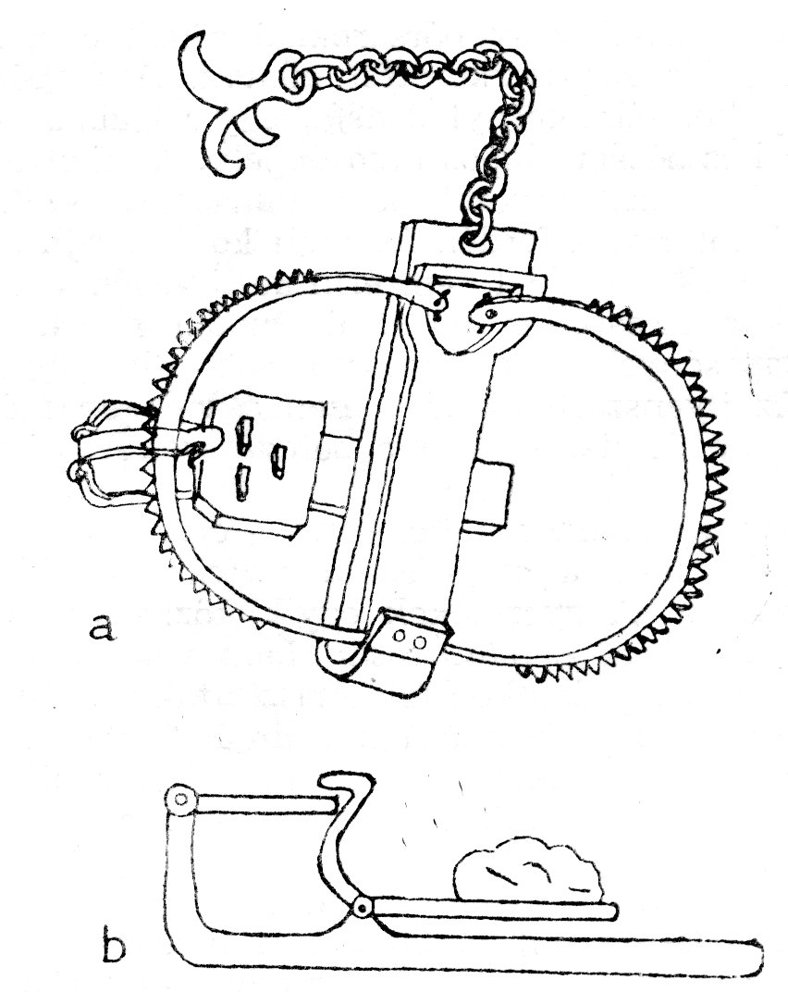
11. Köríves vaskaptány: a) felállítva, b) kioldó nyelve a reáhelyezett csalival (kicsinyítve)
követve. Ha a vadász észrevette, hogy a nyest odvas fában tanyázik, ké-
szenlétbe helyezte a puskát, fejszéjével megkopogtatta a fát, és amikor a
nyest kikukucskált, akkor lelőtte! Ha kőnyestet nyomozott le, akkor a
kotorék száját jól betömte, bedöngölte. Másnap csapdát vitt, s mielőtt
a kotorék száját megnyitotta, a csapdát úgy állította fel, hogy a kijövő
állat abba mindenképpen belelépjen. Az erdei vadméhek felkutatásáról
és befogásáról érdeklődve megtudtam, hogy a bükknyest is szereti a
mézet: ha valamely faodúban méhek tanyáznak, rendszerint nyestnek
is kell lennie a környéken. Ez az oka, hogy otthoni méhészetük gyarapí-
tása végett az ilyen vadászemberek méhkereséssel és befogással is szok-
tak foglalkozni.
- Méheket keresni leginkább nyár dereka után lehetett; általában
akkor volt érdemes, amikor már az odvak tele voltak lépesmézzel. Ilyen-
kor hazulról vittek magukkal egy kis lépesmézet egy kis edényben, egy
erdei tisztás közepén hanyatt feküdtek a füvön, s a mézesedényt a ha-
sukra helyezték. Kalapjukat az arcukra borították, de csak annyira, hogy
alóla lássák az edényt. Mindössze addig kellett várni, amíg egyetlen méh
rátalált, mert ez futárként a többieket is rávezette. Ezután követni kel-
lett a méhek repülési irányát, amíg ráakadtak a valamelyik faodúban
fészkelő méhcsaládra. Estefelé, amikor a méhek elültek, átkötéssel elzár-
ták a röplyukat. Másnap reggel már ketten-hárman mentek, s vitték ma-
gukkal a kifüstöléshez szükséges eszközöket, egy befogásra előkészített
méhkast, valamint létrát vagy kötelet a fáramászás végett. A méhkast
az odú fölötti ágakra rögzítik, utána kidugják a lyukat és száraztrágya
meg tapló füstjével végzik a kifüstölést és egyben a befogást. Ha a be-
fogás sikerült, a méhkast egy lepedőbe csavarták, és úgy vitték haza.
Az odú nyílását jó tágasra faragták, hogy belenyúlhassanak, és a hazul-
ról vitt vedrekbe kiszedték a lépesmézet. Az is megtörtént, hogy a ki-
füstölés sikerrel járt, de a befogás nem; ilyenkor csak a mézzel marad-
tak. A megüresedett odút számon tartották, mert az ilyenbe be szokott
költözni a bükknyest; erre a következő télen számítani lehetett. Megtör-
tént, hogy a vadméheket valamely korona nélküli csunkfában (csonka
fa) találták. Ilyenkor, miután a röplyukat elzárták, a fát kivágták, az
odút tartalmazó részét kb. másfél-két méteres darabban kifűrészelték, és
úgy vitték haza a méhcsaládot.
*
E vidék hajdani gazdag vadállománya az első, de főként a második
világháború utáni években nagyon megfogyatkozott, mivel a háborúból
visszamaradt sok fegyver és nagy mennyiségű lőszer az ínséges eszten-
dőkben elősegítette az orvvadászatot. Az utóbbi évtizedek helyes vadgaz-
dálkodási politikája folytán azonban újra helyreállt a vadállomány, sőt
egyes fajokban, mint a vaddisznó, a medve és az őz, már túlszaporulat
is mutatkozik. Ennek a helyzetnek kedvezett az a körülmény is, hogy az
utóbbi két évtizedben csaknem az egész vidéket védett területnek (rezer-
váció) nyilvánították. Így érthető módon elszaporodhattak a havasokról
lehúzódott vadak a falvak körüli erdőségekben; ahová régente csak mak-
kolni jártak le, ott újabban megtelepedtek. A lakosság elkerteléssel, szö-
gesdrótra szerelt konzervdobozokkal, csóvákkal és más riasztóeszközökkel
igyekszik elűzni őket. Gabonaéréskor éjjelente őrtüzek fénycsóvái lob-
bannak föl a falvakat övező hegyoldalakon. Kuzsókos,⁶ kucsmás embe-
rek heverésznek őszi éjjeleken a tüzek mellett, s olykor-olykor csengety-
tyűket, kolompokat ráznak, marhaszarv-tülökkel kürtölnek, vagy pedig
csergettyűikkel verik föl az éjszaka csöndjét egy-egy nyehó, nye! kiál-
tás kíséretében. A medvéket és vaddisznókat ugyanis bántani nem sza-
bad; sem megfogni vagy lelőni, csupán elriasztani lehet.⁷ Így a népi va-
dászat és vadfogás már csak a letűnt idők emlékeként maradt meg a
legöregebbek emlékezetében.⁸
JEGYZETEK
¹ Kós Károly számbavétele szerint romániai viszonylatban a népi vadfogással
mindössze Romulus Vuia, Raul Călinescu, Gunda Béla, Molnár István és ő maga
foglalkozott: Kászoni adatok a népi vadfogáshoz. Aluta. Sepsiszentgyörgy 1971.
323‒346 (323). A szakirodalom jegyzékével.
² Kemény János: Vadpáva. Marosvásárhely 1958. és A havas dicsérete. Uo.
1967. Széchenyi Zsigmond: Ahogy elkezdődött. Bp. 1965. és Ünnepnapok. Uo. 1965.
³ Isztina vö. r. stînă: juhakol, juhkarám. Változatairól, gyakoriságáról és el-
terjedéséről Márton Gyula‒Péntek János‒Vöő István: A magyar nyelvjárások ro-
mán kölcsönszavai, Bukarest 1977. 130‒131.
⁴ Heldány vö. r. hăldan: magvas kender. Márton‒Péntek‒Vöő, i.m. 170.
⁵ Kokos vö. r. cocoş: kakas. Márton‒Péntek‒Vöő, i.m. 209.
⁶ Kuzsók vö. r. cojoc: ujjas, combközépig érő, befelé gyapjas bőrkabát. Már-
ton‒Péntek‒Vöő, i.m. 224‒225.
⁷ A témáról bővebben Székely Ferenc: Vadriasztás a marosszéki Vadasdon =
ND 1983. 43‒54.
⁸ Adatközlőim Kocsis András Báró (1894‒1978), Magyaró Fickó nevű falu-
részéből, a földművelés mellett erdőkerülő, erdőpásztor, vadőr és vadász. Demian
Goriţă (1894‒1973), a földművelés mellett erdőmunkás; Dédabisztrán és Galónyán
vadászterületet gondozott, vadat őrzött és vadászott; nevét a vadászirodalom is meg-
örökítette. Ioan Truţa (szül. 1913) a Görgény völgyében volt hivatásos erdész és
vadász; nyugdíjas Marosvásárhelyen. Györffy István (1924‒1978), nyárádmagyarósi,
a megyei erdőfelügyelőség vadásztechnikusa és fővadászmestere volt Marosvásár-
helyen. Gavril Croitorul (1905) hivatásos erdő- és vadőr volt Szalárdon és Déda-
bisztrán; nyugdíjas Marosvásárhelyen. Petru Matei (1905) hivatásos erdő- és vadőr
volt Palotailván, Szalárdon; nyugdíjas Toplicán. Szász Mihály Istváné (1892‒1974),
magyarói erdőmunkás.

